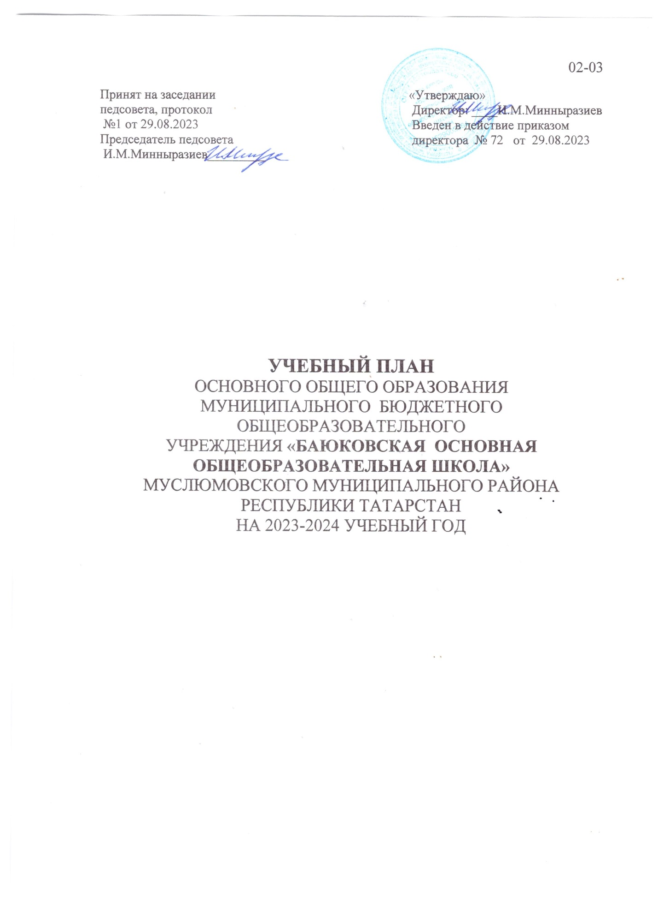

Пояснительная записка
к учебному плану для 5-9 классов муниципального бюджетного общеобразовательного учреждения «Баюковская основная общеобразовательная школа» Муслюмовского муниципального района РТ в соответствии с ФГОС ООО на 2023-2024 учебный год
Учебный план основного общего образования Муниципальное бюджетное общеобразовательное учреждение "Баюковская основная общеобразовательная школа" Муслюмовского муниципального района Республики Татарстан (далее - учебный план) для 5-9 классов, реализующих основную образовательную программу основного общего образования, соответствующую ФГОС ООО (приказ Министерства просвещения Российской Федерации от 31.05.2021 № 287 «Об утверждении федерального государственного образовательного стандарта основного общего образования»), фиксирует общий объём нагрузки, максимальный объём аудиторной нагрузки обучающихся, состав и структуру предметных областей, распределяет учебное время, отводимое на их освоение по классам и учебным предметам.
Учебный план является частью образовательной программы Муниципальное бюджетное общеобразовательное учреждение "Баюковская основная общеобразовательная школа" Муслюмовского муниципального района Республики Татарстан, разработанной в соответствии с ФГОС основного общего образования, с учетом Федеральной образовательной программой основного общего образования, и обеспечивает выполнение санитарно-эпидемиологических требований СП 2.4.3648-20 и гигиенических нормативов и требований СанПиН 1.2.3685-21.

Организация промежуточной аттестации
Промежуточная аттестация – процедура, проводимая с целью оценки качества освоения обучающимися части содержания (четвертное оценивание) или всего объема учебной дисциплины за учебный год (годовое оценивание).
Промежуточная/годовая аттестация обучающихся за четверть осуществляется в соответствии с календарным учебным графиком.
Все предметы обязательной части учебного плана оцениваются по четвертям. Предметы из части, формируемой участниками образовательных отношений, являются безотметочными и оцениваются «зачет» или «незачет» по итогам четверти.
Промежуточная аттестация проходит на последней учебной неделе четверти. Формы и порядок проведения промежуточной аттестации определяются «Положением о формах, периодичности и порядке
текущего контроля успеваемости и промежуточной аттестации обучающихся Муниципальное бюджетное общеобразовательное учреждение "Баюковская основная общеобразовательная школа" Муслюмовского муниципального района Республики Татарстан.
 | Предмет |  |  |  |  |  |  |  | классы
 |  | 5 |  |  | 6 |  |  |  | 7 класс |  | 8 класс |  | 9 класс
 |  | класс |  |  | класс
 |  | Формы |  |  | Формы ПА |  |  |  | Формы ПА |  | Формы ПА |  | Формы ПА
 |  | ПА
 | Русский язык | вго | кд |  | вго |  | кд |  | вго | кд | вго | кд | вго | кд
 |  |  | (д,гз) |  |  |  | (д,гз) |  |  | (д,гз) |  | (д,гз) |  | (д,гз)
 | Математика | вго | кр |  | вго |  | кр
 | Алгебра |  |  |  |  |  |  |  | вго | кр | вго | кр | вго | кр
 | Геометрия |  |  |  |  |  |  |  | вго | кр | вго | кр | вго | кр
 | Иностранный язык | вго | кр |  | вго |  | кр |  | вго | кр | вго | т | вго | т
 | Второй ин. яз |  |  |  |  |  |  |  | вго | кр
 | Родной язык | вго | д |  | вго |  | д |  | вго | д | вго | д | вго | д
 | Родная литература | вго | кр |  | вго |  | кр |  | вго | кр | вго | кр | вго | кр
 | Литература | вго | кр |  | вго |  | кр |  | вго | кр | вго | т | вго | т
 | История | вго | т |  | вго |  | т |  | вго | т | вго | т | вго | т
 | Обществознание | вго | т |  | вго |  | т |  | вго | т | вго | т | вго | т
 | Биология | вго | т |  | вго |  | т |  | вго | т | вго | т | вго | т
 | География | вго | т |  | вго |  | т |  | вго | т | вго | т | вго | т
 | Физика |  |  |  |  |  |  |  | вго | кр | вго | т | вго | т
 | Химия |  |  |  |  |  |  |  |  |  | вго | т | вго | т
 | Информатика и ИКТ |  |  |  |  |  |  |  | вго | т | вго | т | вго | т
 | Технология | вго | т |  | вго |  | т |  | вго | т | вго | т | вго | т
 | Физическая культура | вго | т |  | вго |  | т |  | вго | т | вго | т | вго | т
 | Курс «Подвижные игры» | вго | т |  |  |  |  |  | вго | т
 | Курс «Занимательный английский» |  |  |  |  |  |  |  |  |  | вго | т
 | Основы духовно- | вго | з
 | нравственной
 | культуры народов
 | России
Д-диктант
Т - тестирование |  |  |  |  |  |  | ГЗ - грамматическое задание
КР -контрольная работа |  |  |  |  |  |  | З-зачет
ВГО - выставление годовой оценки

Учебный год в Муниципальное бюджетное общеобразовательное учреждение "Баюковская основная общеобразовательная школа" Муслюмовского муниципального района Республики Татарстан начинается – 1 сентября 2023 года и заканчивается -25 мая 2024 года.
Продолжительность учебного года в 5-9 классах составляет 34 учебные недели.
Учебные занятия для учащихся 5-9 классов проводятся по 6-ти дневной учебной неделе.
Максимальный объем аудиторной нагрузки обучающихся в неделю составляет в 5 классе – 32 часа, в 6 классе – 33 часа, в 7 классе – 35 часов, в 8-9 классах – 36 часов.
Учебный план состоит из двух частей — обязательной части и части, формируемой участниками образовательных отношений. Обязательная часть учебного плана определяет состав учебных предметов обязательных предметных областей.
Часть учебного плана, формируемая участниками образовательных отношений, обеспечивает реализацию индивидуальных потребностей обучающихся. Время, отводимое на данную часть учебного плана внутри максимально допустимой недельной нагрузки обучающихся, может быть использовано: на проведение учебных занятий, обеспечивающих различные интересы обучающихся
В Муниципальное бюджетное общеобразовательное учреждение "Баюковская основная общеобразовательная школа" Муслюмовского муниципального района Республики Татарстан языком обучения является татарский язык.
По заявлению родителей (законных представителей) несовершеннолетних обучающихся осуществляется изучение родного языка и родной литературы из числа языков народов РФ, государственных языков республик РФ.
Освоение основной образовательной программ основного общего образования завершается итоговой аттестацией.
Нормативный срок освоения основной образовательной программы основного общего образования составляет 5 лет.

Учебный план основного общего образования
(обучение на родном (нерусском) языке) для 5-9 классов муниципального бюджетного общеобразовательного учреждения «Баюковская общеобразовательная школа» Муслюмовского муниципального района РТ, реализующий обновленный ФГОС с
1 сентября 2023-2024 учебного года. Вариант № 6

Предметные области | Учебные предметы, курсы  Классы | Количество часов в неделю
Предметные области | Учебные предметы, курсы  Классы | V |  | VI | VII | VIII |  | IX | Всего
 | Обязательная часть
Русский язык и литература | Русский язык | 5/170 | 6/204 |  | 4/136 |  | 3/102 | 3/102 | 21/714
Русский язык и литература | Литература | 3/102 | 3/102 |  | 2/68 |  | 2/68 | 3/102 | 13/442
Родной язык  и родная литература | Родной (тат.) язык республики Российской Федерации | 3/102 | 3/102 |  | 3/102 |  | 3/102 | 3/102 | 15/510
Родной язык  и родная литература | Родная литература (тат.) | 1/34 | 1/34 |  | 1/34 |  | 1/34 | 1/34 | 5/170
Иностранные языки | Иностранный язык (англ.) | 3/102 | 3/102 |  | 3/102 |  | 3/102 | 3/102 | 15/510
Математика  и информатика | Математика | 5/170 | 5/170 |  |  |  |  |  | 10/340
Математика  и информатика | Алгебра |  |  |  | 3/102 |  | 3/102 | 3/102 | 9/306
Математика  и информатика | Геометрия |  |  |  | 2/68 |  | 2/68 | 2/68 | 6/204
Математика  и информатика | Вероятность и статистика |  |  |  | 1/34 |  | 1/34 | 1/34 | 3/102
Математика  и информатика | Информатика |  |  |  | 1/34 |  | 1/34 | 1/34 | 3/102
Общественно-научные предметы | История | 2/68 | 2/68 |  | 2/68 |  | 2/68 | 2,5/85 | 10,5/340
Общественно-научные предметы | Обществознание |  | 1/34 |  | 1/34 |  | 1/34 | 1/34 | 4/
Общественно-научные предметы | ОДНКНР | 1/34 | 1/34 |  |  |  |  |  | 2/68
Общественно-научные предметы | География | 1/34 | 1/34 |  | 2/68 |  | 2/68 | 2/68 | 8/272
Естественно-научные предметы | Физика |  |  |  | 2/68 |  | 2/68 | 3/102 | 7/238
Естественно-научные предметы | Химия |  |  |  |  |  | 2/68 | 2/68 | 4/136
Естественно-научные предметы | Биология | 1/34 | 1/34 |  | 1/34 |  | 2/68 | 2/68 | 7/238
Искусство | Изобразительное искусство | 1/34 | 1/34 |  | 1/34 |  |  |  | 3/102
Искусство | Музыка | 1/34 | 1/34 |  | 1/34 |  | 1/34 |  | 4/136
Технология | Технология | 2/68 | 2/68 |  | 2/68 |  | 1/34 | 0,5/17 | 7,5/255
Физическая культура и основы безопасности жизнедеятельности | Физическая культура | 2/68 | 2/68 |  | 2/68 |  | 2/68 | 2/68 | 10/340
Физическая культура и основы безопасности жизнедеятельности | Основы безопасности жизнедеятельности |  |  |  |  |  | 1/34 | 1/34 | 2/68
Итого |  | 31 | 33 |  | 34 |  | 35 | 36 | 169/5746
Часть, формируемая участниками образовательных отношений |  | 1 | 0 |  | 1 |  | 1 | 0 | 3
«Занимательный английский» |  |  |  |  |  |  | 1/34 |  | 1/34
«Подвижные игры» |  | 1/34 |  |  | 1/34 |  |  |  | 2/68
Учебные недели |  | 32 | 33 |  | 35 |  | 36 | 36 | 172
Всего часов |  | 1088 | 1122 |  | 1190 |  | 1224 | 1224 | 5848
План внеурочной деятельности( недельный)
Разговор о важном |  | 1 | 1 |  | 1 |  | 1 | 1
Функциональная грамотность |  | 1 | 1 |  | 1 |  | 1 | 1
Билет в будущее |  | 1 | 1 |  | 1 |  | 1 | 1
В мире цифр |  |  |  |  |  |  | 1 | 1
По просторам России |  | 1 | 1
Волонтерский отряд |  | 1 | 1 |  | 1 |  | 1
Мир вокруг нас |  |  |  |  | 1 |  |  | 1
Школьный спортивный клуб |  | 1 | 1 |  | 1 |  | 1 | 1
Мир волшебного пера |  |  | 1 |  | 1 |  | 1 | 1
Литературное богатство |  | 1 |  |  |  |  |  | 1
Театр и мы |  | 1 | 1 |  | 1 |  | 1 | 1
Юнармия |  | 1 | 1 |  | 1 |  | 1 | 1
ЮИД |  | 1 | 1
ДЮП |  |  |  |  | 1 |  | 1
Итого |  | 10 | 10 |  | 10 |  | 10 | 10

